Message de Sai n°2, la Lumière de Sai
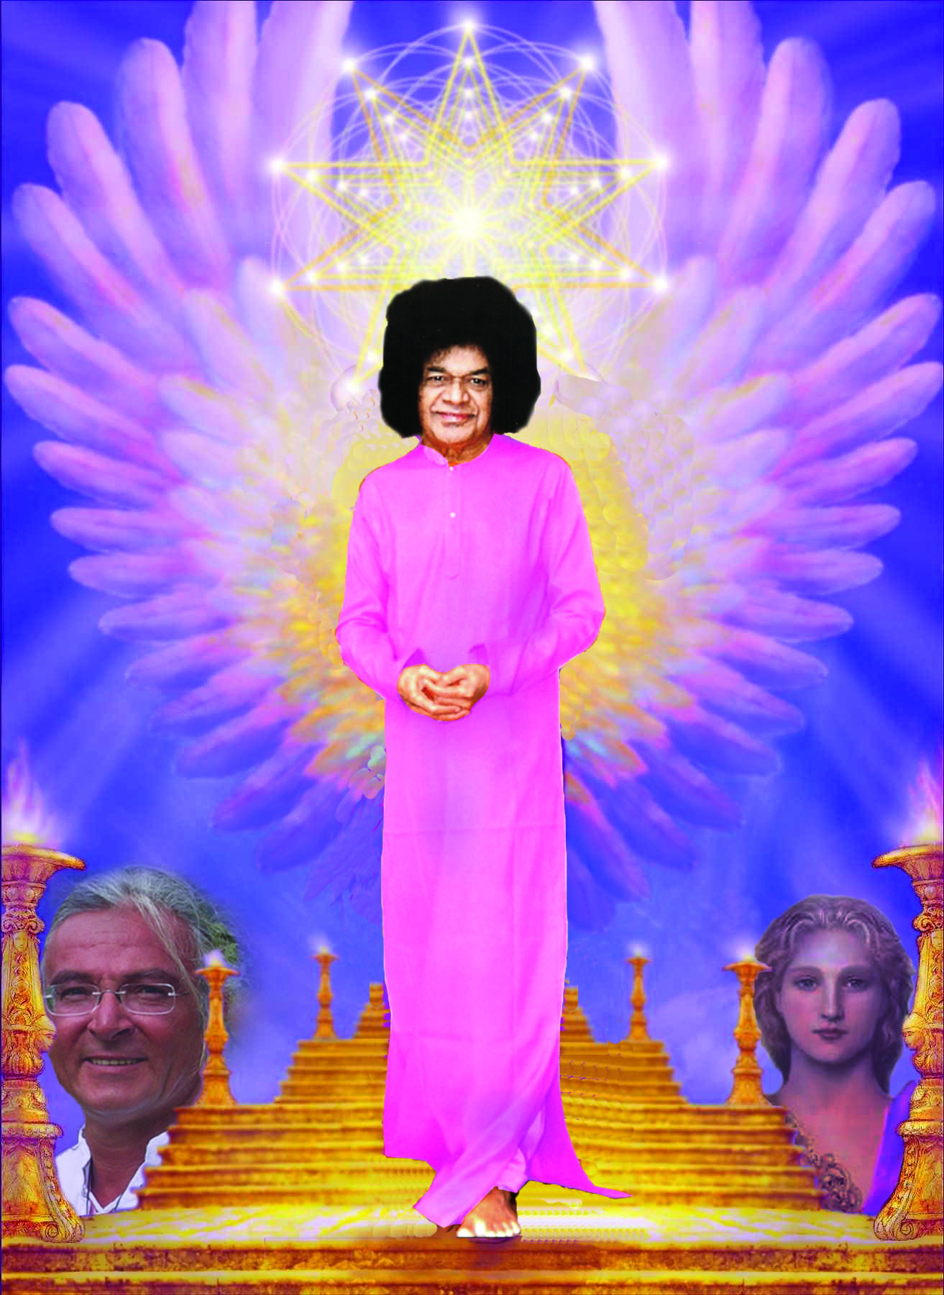

Hérisson, Belgique, le 06 janvier 2012

« Premaswarupa, je suis heureux, je suis heureux, je suis heureux de te revoir et de t’accueillir dans la Lumière de Sai. Je suis, Je Suis, Je Suis la Lumière de Saï et je vous inonde de ma Lumière et je vous inonde de mon Amour. Je vous inonde de ma Joie.
Je vous inonde de ma Paix. Je suis la Lumière de Sai et je suis heureux d’être parmi vous.
Ressentez cette Lumière au plus profond de votre cœur. Ressentez la Lumière de Sai au centre de votre cœur. Je suis la Lumière qui régénère, je suis la Lumière qui emplit de joie et de bonheur. Je suis Prashanti, la Lumière de la Paix Suprême, de la Paix Cosmique. Et je suis la Lumière de l’Amour Divin.

Et c’est ce que je vous souhaite pour cette année 2012, pour ce nouveau cycle. Un nouveau cycle dans votre évolution. Un nouveau cycle dans l’évolution de la Terre.

Le travail pour la Terre s’est déjà réalisé ! Le travail pour la Terre a reçu l’aval des Puissances Lumineuses ! Et c’est en vous qu’il doit se faire, qu’il doit s’accomplir maintenant ! C’est en vous que la Lumière doit s’expandre. C’est en vous que la Flamme du Cœur doit s’éveiller, doit grandir, doit devenir majestueuse, radiante, choyeuse.
La Terre vous attend mes enfants ! La Terre vous attend ! Gaïa vous attend. Nous vous attendons tous. Nous vous attendons depuis une éternité. Oui, nous vous attendons !

2012 ! Pour 2012, les portes s’ouvrent ! Elles étaient ouvertes avant mais vous en étiez inconscients. Maintenant, on les ouvre un peu plus grandes pour que vous puissiez les entrevoir ! Pour que vous puissiez passer, franchir l’entrée et venir sur l’autre rive, la rive où le Moi de votre âme vous attends. La rive où se trouve déjà votre Moi plus élevé !
Nous avons ouvert les portes et c’est à vous à les franchir !

2012 est une année de Lumière. 2012 est une année d’expansion. 2012 est une année de plus grande lumière ! 2012 est une année de joie car beaucoup d’entre vous avez choisi de venir. De venir vers nous, de venir vers la Lumière. Et nous vous attendons avec les bras ouverts. Nous vous attendons depuis tellement longtemps déjà ! Sentez la Lumière de Sai dans votre cœur ! Sentez la Lumière du Père dans votre cœur ! Sentez la Lumière de la Mère ! Et revenez à la maison mes enfants ! Revenez à la maison !
Ce plan existe depuis tellement longtemps, uniquement pour que vous puissiez cheminer dessus pour retrouver le chemin de votre maison. Pour retrouver le chemin vers votre diamant intérieur.

Je suis la Lumière de Sai et je vais vous aider à accomplir ces pas ! Ces derniers pas qui sont nécessaires. Ces ultimes pas vers la rencontre de votre âme et vers la rencontre de votre Lumière Intérieure.

Je suis, je suis, je suis la Lumière de Sai et je vous tends les bras et je vous ouvre mon cœur et je vous accueille. Je vous attends et je vous vous accueille. Je vous attends et je vous accueillerai d’une manière extraordinaire ! Dans la Joie et le Bonheur !

Vous avez des outils précieux entre les mains ! Et ces outils précieux, il va falloir les utiliser ! Il va falloir les employer ! Il va falloir vous réconforter dans votre Foi. Il va falloir décider ! Et faire votre choix, comme le Bien-aimé Uriel vous le disait. C’est l’année des choix !

N’ayez pas peur, je suis avec vous ! Je suis avec vous ! Je suis avec vous !
Tant que vous focalisez sur ma Lumière, sur la Lumière de Sai, je vous mènerai. Et je mènerai vos pas vers la Plus Grande Lumière qui est installée à l’intérieur de votre cœur.
Je suis la Lumière de Sai et j’éclaire votre voie.
Je serai présent avec vous durant cette année 2012 pour vous ‘booster’, pour renforcer votre détermination. Pour renforcer votre courage. Pour renforcer votre désir de Lumière. Pour renforcer vos désirs supérieurs.
Je serai là pour que les miracles se réalisent dans votre vie. Et pour que votre vie se transforme en vie d’Amour, de Lumière, de Vérité et de Compassion.

Je suis la Lumière de Sai et je vous bénis ! Je vous bénis ! Je vous bénis ! Je vous enveloppe de mon Amour. Je vous enveloppe de ma Joie et de mon Bonheur ! Je vous enveloppe de ma Lumière et vous élève, vous élève, vous élève ! Je suis la Lumière qui élève chacun d’entre vous ! Et chacune d’entre vous ! Je suis la Lumière de Sai et je vous bénis ! Je vous bénis pour toute cette année 2012 ! Je reste à votre disposition.

Je suis la Mère Sai et la Mère entend toujours ses enfants ! Rappelez-vous de cela et appelez-moi !

A chaque fois que vous aurez besoin de moi ou que vous aurez besoin de ma Lumière, je serai à votre disposition ! Et je suis à la disposition de chaque vie sur cette planète et au-delà ! Dans cet Univers et au-delà de cet Univers !
Je suis, je suis, je suis la Lumière de Sai.
Je suis la Lumière du Père.
Je suis la Lumière de la Mère.
Et je suis la Lumière du Fils !
Je suis ces Lumières combinées, comme vous êtes ces Lumières combinées .
Je vous bénis et vous salue, enfants bien-aimés de mon cœur ! »

La Lumière de Saï
Costa

